TUGAS PRAKTIKUM 19
ARRAY 2

Nama : Devafilla Rizqy Santosa
Kelas : 1 D4 Teknik Informatika A
NRP : 3120600026
- Tugas Pendahuluan.
  - A. Listing
#include <stdio.h>
#include <stdlib.h>
#define maks 100

void input (int);
int findmax (int[],int);

int main()
{
int data;
printf("Input data = ");
scanf("%d", &data);

if(data>maks){}
input (data);
getch();
}

void input (int data)
{
int nilai[maks], max, i;
for(i=0; i<data; i++)
{
printf("Nilai ke-%d = ", i+1);
scanf("%d", &nilai[i]);
}

max=findmax(nilai, data);
printf("\nNilai terbesar adalah %d", max);
}

int findmax(int nilai[maks], int data)
{
int i, max;
for(i=0; i<data; i++)
{
if(i==0)
{
max=nilai[0];
}
else{
if(max<=nilai[i])
max=nilai[i];
}
}

return max;
}
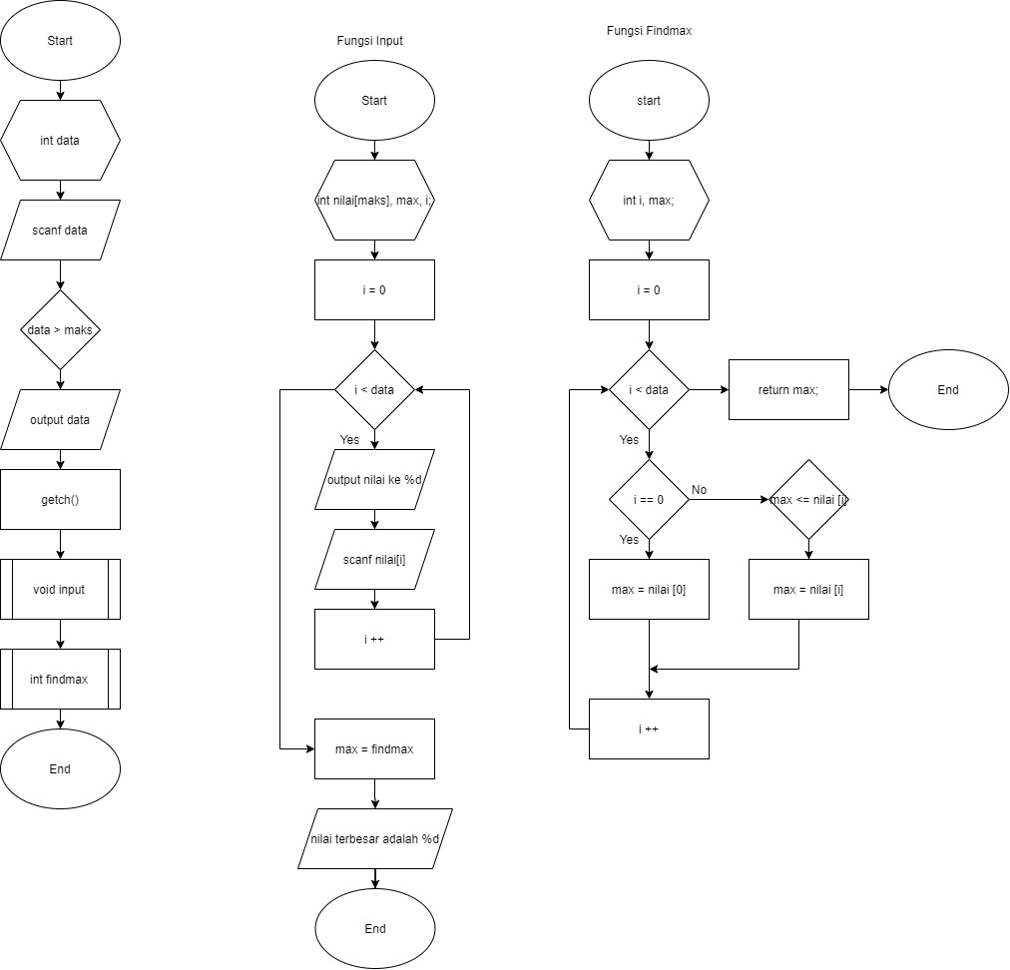
- Output
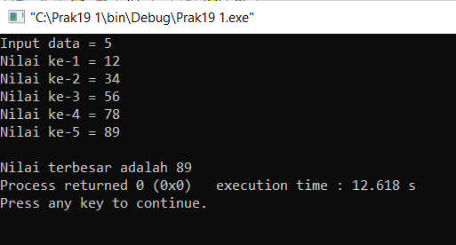
- Analisa
Array yang menggunakan fungsi lebih mempermudah, dapat membantu penulisan dan pembacaan karena memiliki fungsi terpisah seperti progaram diatas. Program diatas mengunakan fungsi untuk mencari nilai terbesar dari elemen array.
  - A. Listing
#include <stdio.h>
#include <stdlib.h>
#define MAKS 100

void ratarata (float[MAKS][4]);
void laporan (float[MAKS][4]);

main()
{
float nilai[MAKS][4] = {{1,81,90,62},{2,50,83,87},{3,89,55,65},{4,77,70,92}};

laporan(nilai);
ratarata(nilai);
}

void laporan(float data[MAKS][4])
{
int K, L, indata = 4;

printf("Nilai:\n\n");
printf("| %2s | %10s | %10s | %10s |\n","No", "Bahasa","Matematika","Digital");

for(K=0;K<indata;K++)
printf("| %2d | %10.0f | %10.0f | %10.0f|\n", K+1,data[K][1],data[K][2],data[K][3]);
}

void ratarata(float data[MAKS][4])
{
int K, L, indata = 4;
float hasil = 0;

printf("\nRata-rata:\n\n");
printf("| %2s | %12s\n","No","Rata-rata |");

for(K=0;K<indata;K++)
{
hasil = 0;

for(L=0;L<3;L++)
{
hasil = hasil + data[K][L];
}
printf("| %2d | %10.2f |\n",K+1,hasil/L);
}
}
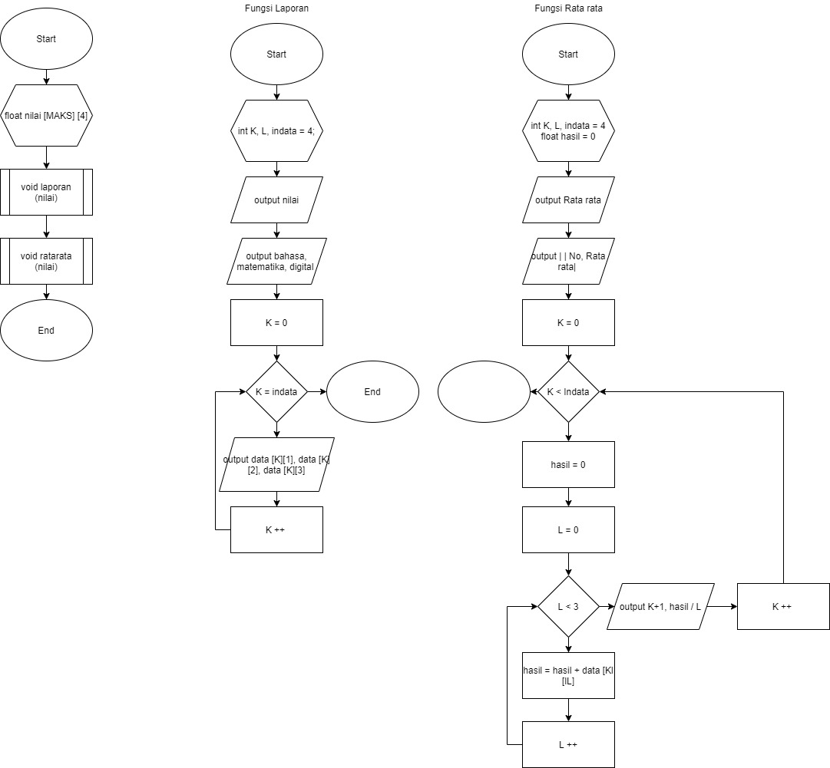
End
- Output
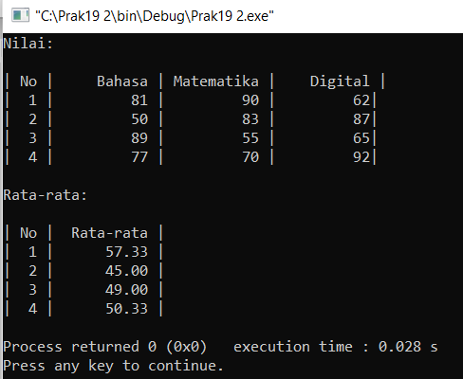
- Analisa
Array hanya dapat menyimpan data dan tipe yang sama. Program diatas digunakan untuk menampilkan rata rata dan nilai.
  - A. Listing
#include <stdio.h>
#include <stdlib.h>
#include <math.h>
#define phi 3.14f;

float radian (float);
void isinilai (float[]);
void laporan (float[]);

main()
{
float nilai[12];

isinilai(nilai);
laporan (nilai);
}

void isinilai(float sudut[])
{
int i = 0;
float derajat=0;

for(i=0;derajat<=360;i++)
{
sudut[i] = derajat;
derajat+=30;
}
}

void laporan(float sudut[])
{
int i;

printf("| %6s | %7s | %7s | %7s|\n","x","sin(x)","Cos(x)","Tan(x)");

for(i=0;i<12;i++)
printf("| %6.0f | %7.2f | %7.2f | %7.2f|\n",sudut[i],sin(radian(sudut[i])),cos(radian(sudut[i])),tan(radian(sudut[i])));

}

float radian(float derajat)

{
return (derajat / 180.0f) * phi;
}
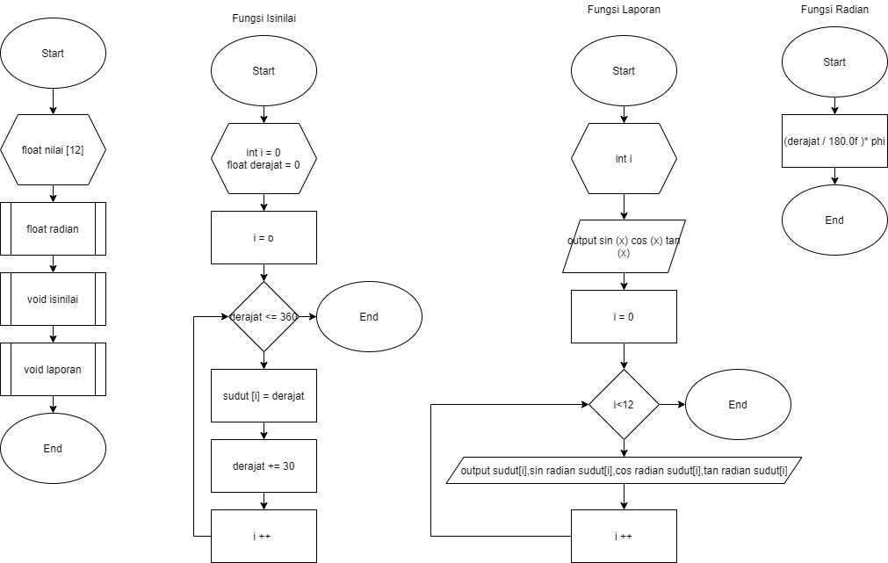
B. Output
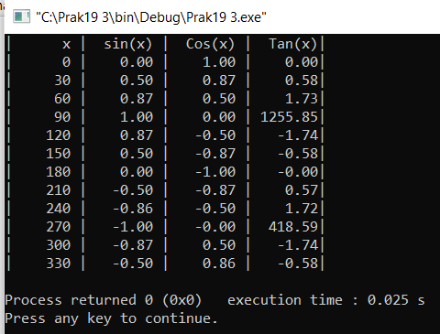
C.Analisa
Dari percobaan diatas melakukan pembuatan daftar array dengan kelipatan sudut 30, lalu setiap kelipatan sudut 30 dirubah menjadi radian dan cari sin, cos, tan. Deklarkan math.h untuk proses matematika, dan phi 3.14 untuk penghitungan.

- Analisa : Array juga dapat dilewatkan sebagai parameter fungsi. Sebagai contoh ditujukan pada program sorting.c. Program digunakan untuk memasukkan sejumlah data, kemudian data tersebut diurutkan naik (ascending) dan dicetak ke layar. Untuk melakukan sorting (proses pengurutan data), cara yang dipakai yaitu metode sorting (suatu metode pengurutan yang paling sederhana, dan memiliki kecepatan pengurutan yang sangat lambat).

